# 篮球赛规则与赛制

**比赛规则细则**

（1）分组

首先以抽签的方式将所有参赛队伍分成4组，每组三支队伍进行循环赛，每胜一场积1分，负一场积0分，得分最高一支队伍晋级；如出现积分持平情况，则计算比赛中净胜分高的队伍晋级。循环赛结束后，晋级的4支队伍进入四强，经过半决赛、决赛决出冠亚季军。

（2）赛制和规则

**小组赛**为循环赛，决出前八强后进入**淘汰赛**。

**投篮赛：**每场比赛中场休息时进行娱乐赛。每队派出两名女生，每人三个球，每投进一球为所在队赢得一分，投球位置在罚球线附近，听从现场工作人员安排。

（3）时间

本次比赛初赛采用10×4分钟的比赛模式，节间休息时间为5分钟，半场的休息时间为10分钟，中场休息时间将进行娱乐赛。

（4）计时

罚球、换人、场外暂停停表，初赛阶段第四节最后2分钟（分差10分以内）停表，加时赛停表。其他时间均不停表。（裁判要求停表的情况除外）

（5）球权

本次比赛仅第一节跳球，在比赛过程中是采取球权轮替制。

（6）加时赛

四节比赛结束后若仍未分胜负，进入一次或多次的五分钟加时赛，接续第四节进攻的篮框，中间有两分钟休息时间。

（7）暂停

全场比赛中各队只有五次要求暂停的机会上半场两次，下半场三次，最后两分钟最多两次。暂停时间1分钟。换人无限制。

（8）犯规

球员犯规满5次必须离场，该队换上一名替补球员上场。全队每节已满4次犯规，第五次无论是否是投篮犯规都进入犯规罚球状态。

（9）在比赛中有暂停、换人要求的，只能由该学院的教练到技术台进行要求。然后技术台的工作人员提示裁判暂停（或换人）。场上裁判可有特殊暂停，领队和场上球员不能向场上裁判直接请求暂停。

（10）参赛的队伍最好统一服装且有编号，两只队伍应有所区别。

（11）球员做出的不体现运动员精神的犯规动作，比如打人等，发生此类情况后，球员将被罚出场外，如有滋事者可将其学院的该场比赛按弃权处理。

（12）比赛在计时员发出比赛结束终了信号时结束；在比赛时间即将终了前的投篮，如在信号发出前球已在空中，投中有效。

（13）弃权

比赛开始时，一方队员不足五人时，球赛不得开始。在比赛时间开始15分钟后，参赛队未能到场或依然不足五人时，则由裁判判令该队弃权，由对方球队获胜；一方球队因各种原因提出弃权时，则判定对方球队获胜。

（14）如比赛出现队员受伤，立即暂停比赛，到有关工作人员处进行伤口处理，情况严重者请马上送往校医务处。

（15）在比赛中须尊重裁判、尊重工作人员、尊重对手、尊重队友。场上裁判有比赛最终裁定权。

（16）本次篮球赛竞赛规则按照国际篮联最新制定的竞赛规则执行。

（17）本赛事的最终解释权和裁定权归主办方所有。

**比赛纪律**

1、运动员必须在**比赛开始前20分钟签到**，因出于参赛队伍自身原因，比赛时间到后15分钟内参赛人员不足5人，视为**自动放弃比赛**，比分计为20:0。

2、在比赛中严格遵守比赛规程，尊重裁判，服从裁判判决，尊重对手。赛事期间出现纠纷，任何一方不听从裁判及工作人员劝解，阻扰比赛的正常进行，则直接判定为输并取消比赛资格；双方均阻扰比赛的正常进行，则两队比赛资格均取消。

**比赛情况**

**循环赛**

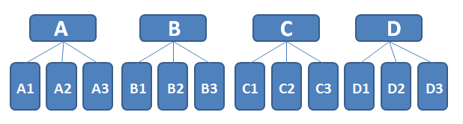

注：由于时间、场地及队伍数等因素的限制，小组赛出线率可能偏低，请同学们能够谅解。

**投篮赛**

由每队两名女生，在每场比赛中场休息时间进行投篮比赛，投篮点在罚球线附近，每人三次投篮机会，每投进一球的一分。

**淘汰赛**

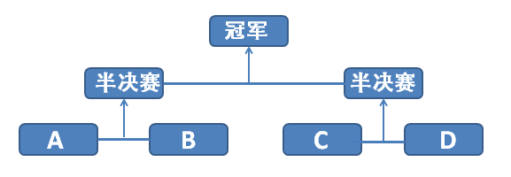

注：决出冠军同时决出季军。